Федеральное бюджетное учреждение здравоохранения
«Центр гигиены и эпидемиологии в Донецкой Народной Республике»

Информационный лист для родителей детей
и работников образовательных организаций

Профилактика вирусного гепатита А
в образовательных организациях

Гепатит А представляет собой инфекционную болезнь вирусной этиологии.
Заболевания вирусный гепатит А встречаются в виде спорадических случаев, локальных вспышек и эпидемий различной интенсивности (с преобладанием водного пути передачи). Клинически гепатит А проявляться в виде лихорадки, общего недомогания, потери аппетита, диареи, тошноты, ощущения дискомфорта в области брюшной полости, потемнение мочи и желтухи (пожелтение кожи и склер).
Основным механизмом передачи возбудителя вирусного гепатита А является фекально-оральный, который реализуется водным, пищевым или контактно-бытовым путями, другие пути передачи встречаются редко. Контактно-бытовой путь передачи реализуется при несоблюдении правил личной гигиены. Факторами передачи служат руки, а также предметы, загрязненные вирусом.
Источником инфекции при гепатите А является только человек - больной с желтушной, без желтушной (стертой) формами инфекции, а также лица с бессимптомным течением инфекции. Длительность инкубационного периода составляет 7-35 календарных дней, в редких случаях достигая 50 календарных дней.
Наибольшая концентрация вируса в фекалиях отмечается в последние дни инкубационного периода и в первые дни болезни. С появлением желтухи у большинства больных концентрация вируса в фекалиях снижается. Эпидемиологическое значение имеют больные гепатитом А с затяжными формами инфекции (5-8%) и обострениями (около 1%), у которых наблюдается длительное нахождение вируса в крови (вирусемия).
Своевременная диагностика вирусного гепатита А позволяет вовремя начать лечение и тем самым предупредить осложнения, проведение противоэпидемических мероприятий в организованном коллективе для предупреждения возникновения новых случаев заболеваний. режима, чтобы не заражать окружающих.
Исход болезни обычно благоприятный. Перенесенное заболевание оставляет стойкий иммунитет. Хроническое течение гепатита А не установлено.

Детские образовательные организации нередко становятся одним из возможных очагов заболеваемости вирусным гепатитом А.
Объяснениями этому служат благоприятные условия для распространения заболевания вирусной этиологии, а именно тесный контакт детей в период образовательного процесса, недостаточный уровень гигиенических знаний и навыков в вопросах соблюдения правил личной гигиены.
Задача родителей, педагогов, воспитателей и медицинских работников образовательных организаций должна быть направлена на гигиеническое воспитание и обучение детей, на обеспечение условий, предупреждающих возникновение и распространение болезней, в соответствии с санитарно-эпидемиологическими требованиями.

Как уберечься от заболевания вирусным гепатитом А?
В организациях воспитания и обучения детей должны обеспечиваться условия, предупреждающие возникновение и распространение инфекционных болезней, в соответствии с санитарно-эпидемиологическими требованиями.

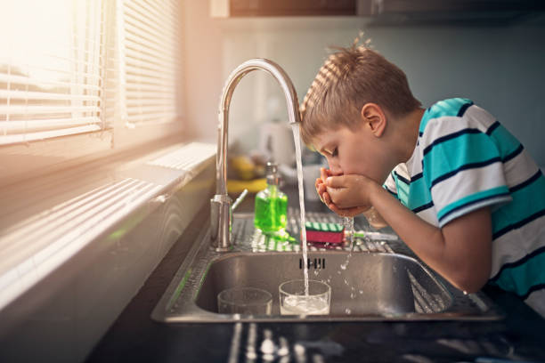
Не использовать для хозяйственно-питьевых и хозяйственно-бытовых целей воду, не отвечающую гигиеническим нормативам.
Не употреблять воду из случайных источников.
Для индивидуального питьевого режима в организациях воспитания и обучения, в домашних условиях использовать только кипяченую воду, воду бутилированную промышленного розлива. Следует помнить, что вирус гепатита А погибает при температуре кипения (100°С) в течение 5 минут.

Обязательно выполнять правила личной гигиены: мыть руки с мылом дома, в образовательных организациях после возвращения с прогулок, перед приемами пищи, после посещения туалетных комнат

Тщательно, под проточной водой, отвечающей гигиеническим нормативам, мыть пищевые продукты перед их приготовлением и/или употреблением. Фрукты и овощи, дополнительно, обдавать кипятком.
Иметь в достаточном количестве столовой, чайной посуды, столовых приборов для индивидуального ими пользования.
Тщательно мыть столовую, чайную посуду, столовые приборы после каждого использования, хранить в условиях, исключающих возможное вторичное загрязнение

При посещении бассейнов, в период летнего отдыха в местах с естественными водоемами не допускать случаев возможного заглатывать воду из них

На сегодняшний день вакцинация по эпидемическим показаниям является основным профилактическим мероприятием, направленным на локализацию и ликвидацию очага вирусного гепатита A.

Будьте внимательны к здоровью детей!
При появлении первых признаков болезни: родителям - следует оставить ребенка дома и обратиться за медицинской помощью; работникам образовательной организации – незамедлительно, временно, изолировать ребенка для исключения контакта со здоровыми детьми до прихода родителей (лиц их замещающих) и/или госпитализации по медицинским показаниям.
Нахождение в детском коллективе больного ребенка создает опасность для возможного заражения всех контактных с ним детей.
От комплексной работы родителей и работников образовательных организаций в вопросах профилактики вирусного гепатита А зависит состояние здоровья каждого ребенка и эпидемиологическое благополучие в организованном коллективе.

